光电效应测普朗克常量
PB07203143
物理系三班
王一飞
实验名称：光电效应法测普朗克常量h
实验目的：
1.了解光电效应的基本规律。
2.用光电效应方法测量普朗克常量和测定光电管的光电特性曲线。
实验原理：
当光照在物体上时，光的能量仅部分地以热的形式被物体吸收，而另一部分则转换为物体中某些电子的能量，使电子逸出物体表面，这种现象称为光电效应，逸出的电子称为光电子。在光电效应中，光显示出它的粒子性质。
光电效应实验原理如图8.2.1-1所示。其中S为真空光电管，K为阴极，A为阳极。当无光照射阴极时，由于阳极与阴极是断路，所以检流计G中无电流流过，当用一波长比较短的单色光照射到阴极K上时，形成光电流，光电流随加速电位差U变化的伏安特性曲线如图8.2.1-2所示。
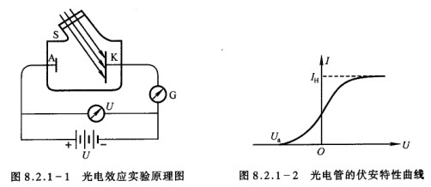
- 光电流与入射光强度的关系
光电流随加速电位差U的增加而增加，加速电位差增加到一定量值后，光电流达到饱和值和值I_{H}，饱和电流与光强成正比，而与入射光的频率无关。当U= U_{A}-U_{K}变成负值时，光电流迅速减小。实验指出，有一个遏止电位差U_{a}存在，当电位差达到这个值时，光电流为零。
- 光电子的初动能与入射频率之间的关系
光电子从阴极逸出时，具有初动能，在减速电压下，光电子逆着电场力方向由K极向A极运动。当U=U_{a}时，光电子不再能达到A极，光电流为零。所以电子的初动能等于它克服电场力作用的功。即
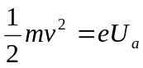 （1）
根据爱因斯坦关于光的本性的假设，光是一粒一粒运动着的粒子流，这些光粒子称为光子。每一光子的能量为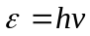，其中h为普朗克常量，ν为光波的频率。所以不同频率的光波对应光子的能量不同。光电子吸收了光子的能量hν之后，一部分消耗于克服电子的逸出功A，另一部分转换为电子动能。由能量守恒定律可知
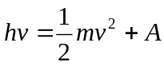 （2）
式（2）称为爱因斯坦光电效应方程。
由此可见，光电子的初动能与入射光频率ν呈线性关系，而与入射光的强度无关。
- 光电效应有光电存在
实验指出，当光的频率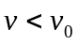时，不论用多强的光照射到物质都不会产生光电效应，根据式（2），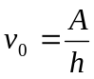，ν₀称为红限。
爱因斯坦光电效应方程同时提供了测普朗克常量的一种方法：由式（1）和（2）可得：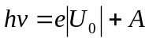，当用不同频率（ν₁，ν₂，ν₃，…，ν_{n}）的单色光分别做光源时，就有
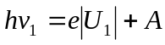
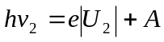
…………
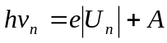
任意联立其中两个方程就可得到
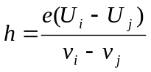 （3）
由此若测定了两个不同频率的单色光所对应的遏止电位差即可算出普朗克常量h，也可由ν-U直线的斜率求出h。
因此，用光电效应方法测量普朗克常量的关键在于获得单色光、测得光电管的伏安特性曲线和确定遏止电位差值。
实验中，单色光可由水银灯光源经过单色仪选择谱线产生。水银灯是一种气体放电光源，点燃稳定后，在可见光区域内有几条波长相差较远的强谱线，如表8.2.1-1所示。单色仪的鼓轮读数与出射光的波长存在一对应关系，由单色仪的定标曲线，即可查出出射单色光的波长（有关单色仪的结构和使用方法请参阅有关说明书），也可用水银灯（或白炽灯）与滤光片联合作用产生单色光。
表8.2.1-1 可见光区汞灯强谱线
波长/nm | 频率/10¹⁴Hz | 颜色
579.0 | 5.179 | 黄
577.0 | 5.198 | 黄
546.1 | 5.492 | 绿
435.8 | 6.882 | 蓝
404.7 | 7.410 | 紫
365.0 | 8.216 | 近紫外
为了获得准确的遏止电位差值，本实验用的光电管应该具备下列条件：
- 对所有可见光谱都比较灵敏。
- 阳极包围阴极，这样当阳极为负电位时，大部分光电子仍能射到阳极。
- 阳极没有光电效应，不会产生反向电流。
- 暗电流很小。
但是实际使用的真空型光电管并不完全满足以上条件。由于存在阳极光电效应所引起的反向电流和暗电流（即无光照射时的电流），所以测得的电流值，实际上包括上述两种电流和由阴极光电效应所产生的正向电流三个部分，所以伏安曲线并不与U轴相切。由于暗电流是由阴极的热电子发射及光电管管壳漏电等原因产生，与阴极正向光电流相比，其值很小，且基本上随电位差U呈线性变化，因此可忽略其对遏止电位差的影响。阳极反向光电流虽然在实验中较显著，但它服从一定规律。据此，确定遏止电位差值，可采用以下两种方法：
- 交点法
光电管阳极用逸出功较大的材料制作，制作过程中尽量防止阴极材料蒸发，实验前对光电管阳极通电，减少其上溅射的阴极材料，实验中避免入射光直接照射到阳极上，这样可使它的反向电流大大减少，其伏安特性曲线与图8.2.1-2十分接近，因此曲线与U轴交点的电位差值近似等于遏止电位差U_{a}，此即交点法。
- 拐点法
光电管阳极反向光电流虽然较大，但在结构设计上，若使反向光电流能较快地饱和，则伏安特性曲线在反向电流进入饱和段后有着明显的拐点，如图8.2.1-3所示，此拐点的电位差即为遏止电位差。
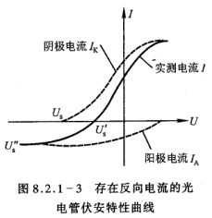
实验仪器：
光电管、滤波片、水银灯、电源、微电流计、电压表。
实验内容：
    - 调整并固定光源与光电管之间的距离。
在光电路入光中装上365nm的滤色处电压为－3V，调整光源和光电管之间的距离，直到光电注为－0.3μA，固定此间距不要再变动。
    - 在577nm、546nm、436nm、405nm四种单色光下分别测出光电管的电压从－3V~25v的电流值，在拐点处的间隔尽量小。
    - 装上577nm的滤色处在光源窗口分别装上透光率为25%,50%,75%的遮光片20V电压，测量饱和光电Im和照射光强度的关系，作出 Im～光强曲线。
    - 作伏安特性曲线，并根据此曲线确定遏止电位差值，计算普朗克常量h和红限频率。
本实验接线电路如图8.2.1-4所示：
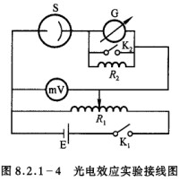
由于光电管的内阻很高，光电流如此之微弱，因此测量中要注意抗外界电磁干扰。并避免光直接照射阳极和防止杂散光干扰。
注意：
- 严禁源直接昭般光窗口，每次换滤色片时，心定要把出光口盖上。
- 严禁用手摸光学镜头表面。
- 小心轻放镜片，不要把镜头摔坏。

实验数据处理：
1、实验原始数据如下：
单位： Ui(V) Ii(μA)
365nm
Ui | -3.00 | -2.00 | -1.60 | -1.50 | -1.40 | -1.30 | -1.20 | -1.15 | -1.10 | -1.00 | -0.90 | -0.50
Ii | -0.3 | -0.3 | -0.2 | -0.1 | -0.1 | 0.0 | 0.1 | 0.3 | 0.4 | 0.6 | 0.9 | 2.1
Ui | 0.00 | 0.40 | 0.70 | 1.00 | 1.50 | 2.00 | 3.00 | 5.0 | 10.0 | 15.0 | 20.0 | 25.0
Ii | 4.5 | 5.4 | 7.4 | 8.3 | 9.1 | 10.1 | 11.2 | 12.3 | 13.5 | 13.8 | 14.3 | 14.5

405nm
Ui | -3.00 | -2.00 | -1.50 | -1.00 | -0.85 | -0.80 | -0.70 | -0.50 | -0.40 | -0.30 | -0.20 | -0.15
Ii | -0.2 | -0.2 | -0.1 | 0.0 | 0.1 | 0.2 | 0.4 | 0.8 | 1.2 | 1.7 | 2.1 | 2.3
Ui | -0.10 | 0.00 | 0.25 | 0.50 | 1.00 | 2.00 | 3.00 | 5.0 | 10.0 | 15.0 | 20.0 | 25.0
Ii | 2.6 | 3.0 | 4.2 | 5.0 | 6.1 | 7.4 | 8.1 | 8.7 | 9.2 | 9.7 | 9.8 | 10.0

436nm
Ui | -3.00 | -1.50 | -1.20 | -0.90 | -0.75 | -0.60 | -0.50 | -0.40 | -0.30 | -0.20 | -0.10 | 0.00
Ii | -0.1 | -0.1 | -0.1 | 0.0 | 0.1 | 0.3 | 0.5 | 0.9 | 1.2 | 1.6 | 2.1 | 2.5
Ui | 0.10 | 0.30 | 0.50 | 1.00 | 1.50 | 2.00 | 3.00 | 5.0 | 10.0 | 15.0 | 20.0 | 25.0
Ii | 3.0 | 3.8 | 4.5 | 5.6 | 6.2 | 6.7 | 7.3 | 7.9 | 8.5 | 8.7 | 8.7 | 8.7

546nm
Ui | -3.00 | -0.70 | -0.60 | -0.50 | -0.40 | -0.30 | -0.20 | -0.10 | 0.00 | 0.10 | 0.20 | 0.30
Ii | 0.1 | 0.1 | 0.0 | 0.0 | 0.3 | 0.7 | 1.1 | 1.6 | 2.1 | 2.6 | 3.1 | 3.5
Ui | 0.50 | 0.70 | 1.00 | 1.30 | 1.80 | 2.40 | 3.00 | 5.0 | 10.0 | 15.0 | 20.0 | 25.0
Ii | 4.1 | 4.6 | 5.2 | 5.8 | 6.3 | 6.8 | 7.3 | 8.1 | 8.8 | 9.0 | 9.1 | 9.2

577nm
Ui | -3.00 | -1.50 | -0.50 | -0.40 | -0.30 | -0.20 | -0.10 | 0.00 | 0.05 | 0.10 | 0.20 | 0.30
Ii | 0.0 | 0.0 | 0.0 | 0.1 | 0.2 | 0.3 | 0.4 | 0.5 | 0.6 | 0.7 | 0.8 | 0.9
Ui | 0.40 | 0.50 | 0.60 | 1.00 | 1.50 | 2.00 | 3.00 | 5.0 | 10.0 | 15.0 | 20.0 | 25.0
Ii | 1.0 | 1.1 | 1.1 | 1.2 | 1.3 | 1.4 | 1.5 | 1.6 | 1.6 | 1.6 | 1.6 | 1.6

Im-光强
577nm20V
 | 25% | 50% | 75%
Ii（μA） | 0.4 | 0.9 | 1.4

2、根据原始数据作出光电管伏安特性曲线图，如下
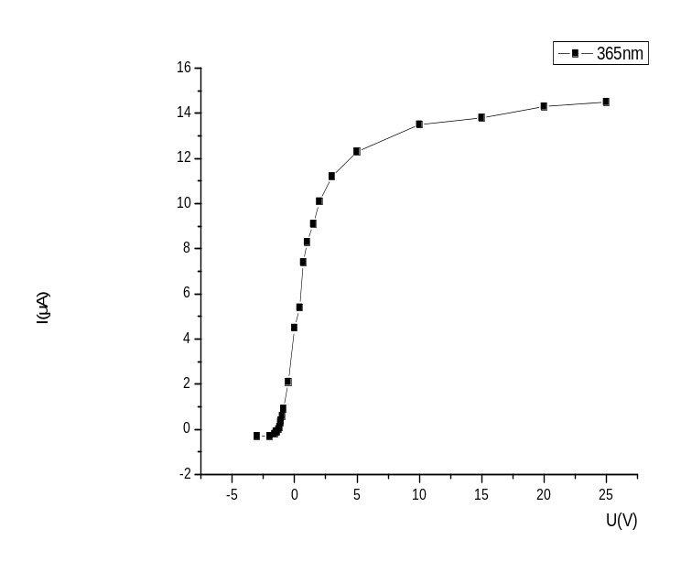
I（μA）

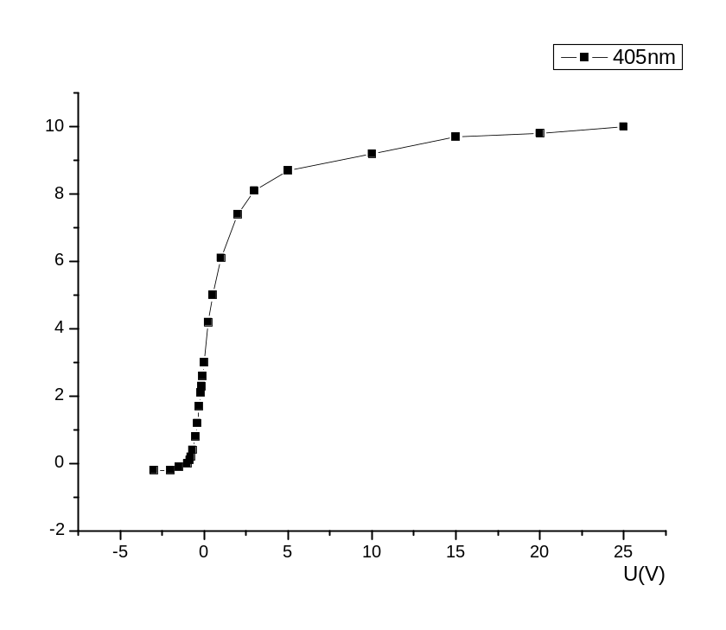

I（μA）

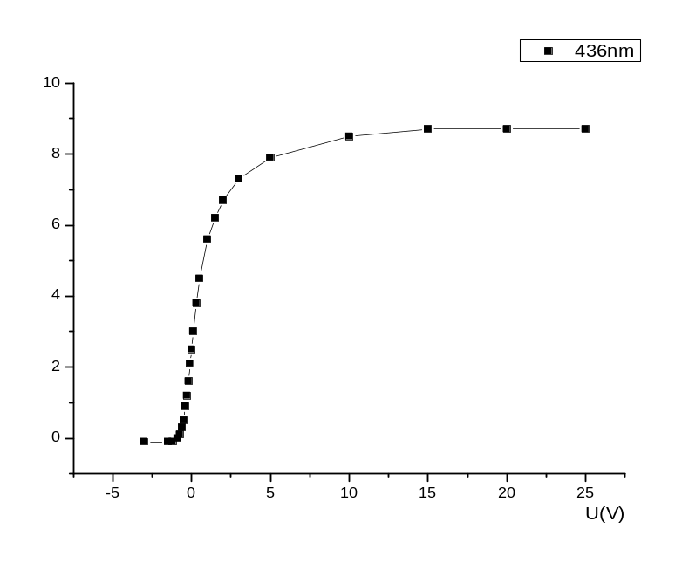
I（μA）

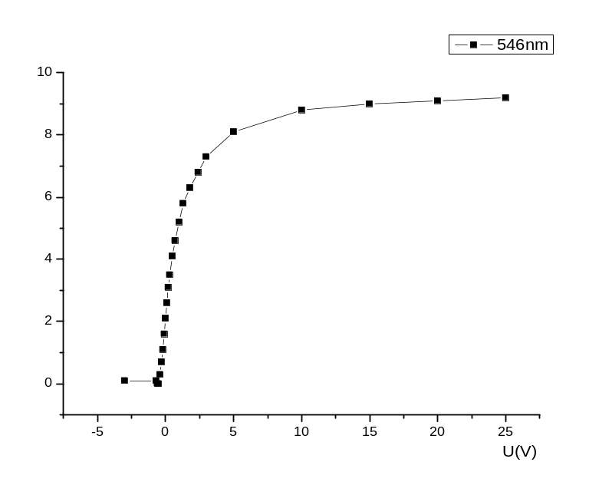

I（μA）

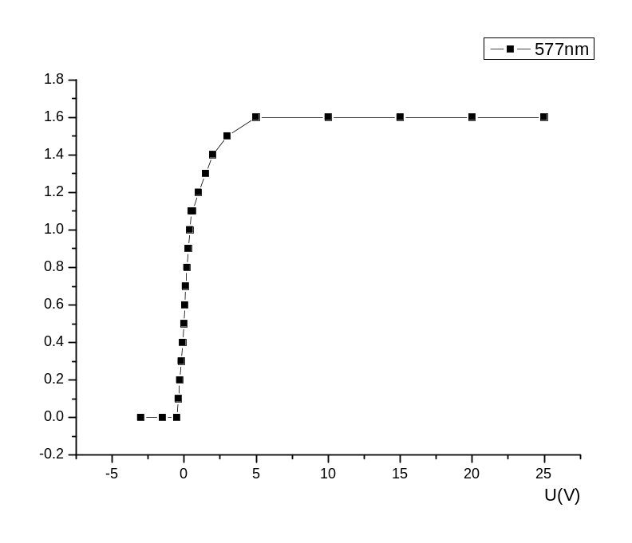

I（μA）

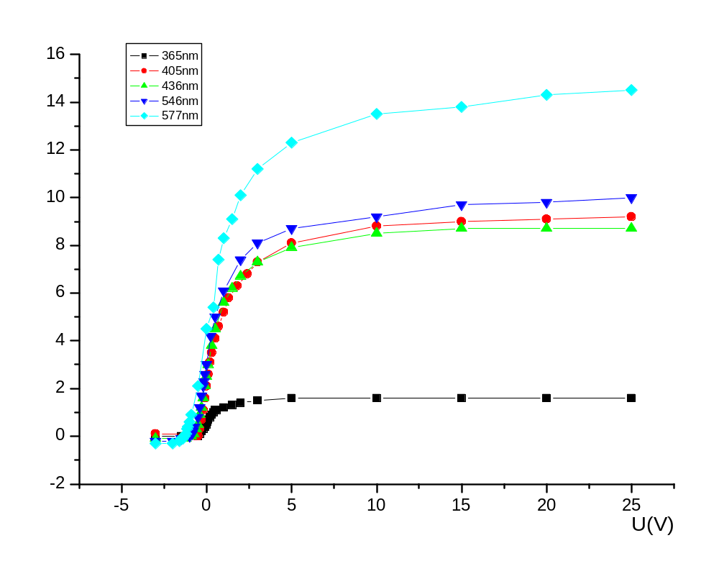I（μA）

3、从上述各条曲线中用“拐点法”找出遏止电压，如下表
波长（nm） | 365 | 405 | 436 | 546 | 577
频率（10¹⁴Hz） | 8.216 | 7.410 | 6.882 | 5.492 | 5.198
Ua（V） | -1.40 | -1.00 | -0.80 | -0.45 | -0.20

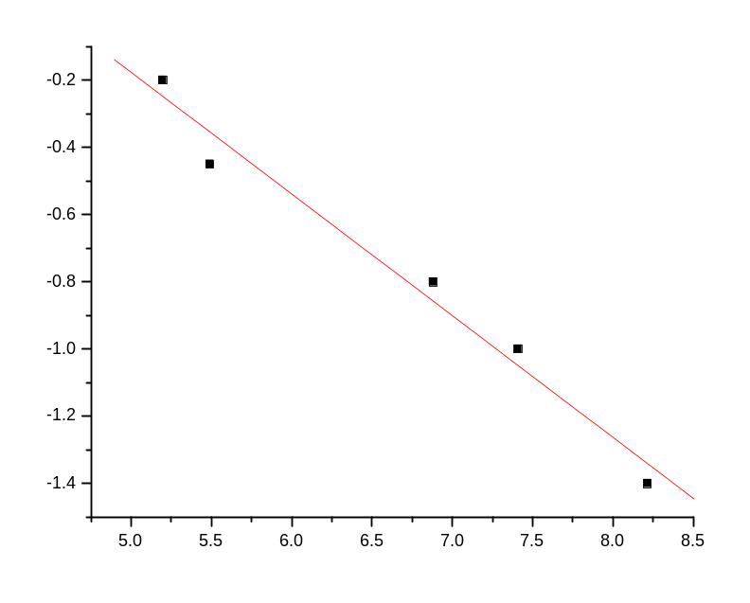4、由上作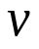与Ua的关系曲线，并作线性回归分析：
Ua(V)

(10¹⁴Hz)
5、用最小二乘法处理数据
设直线方程的表达式为
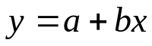
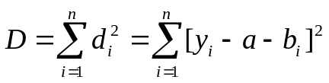

对a和b分别求一阶偏导数:
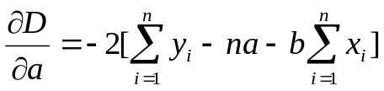
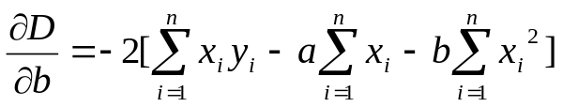

由最小二乘法知二阶偏导数大于等于0，所以满足最小值条件，令一阶偏导数为零，即
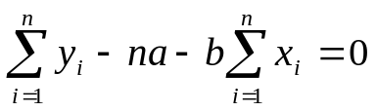
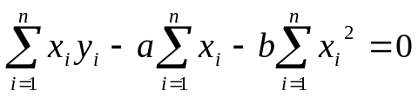

引入平均值：
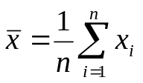
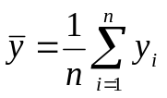

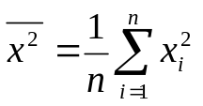
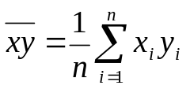
则：
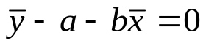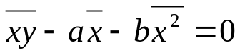
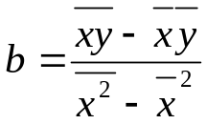
解得：
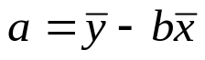

操作中函数的误差大于自变量的误差即可认为满足假定。实际上两者均是变量，都有误差，从而导致结果y、a、b的标准差如下：
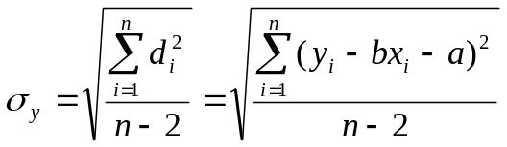
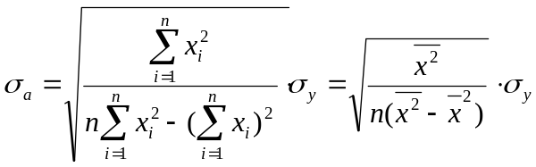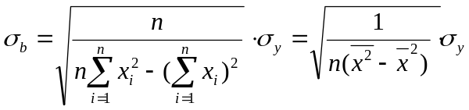

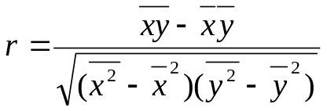
相关系数：

代入数据：
n=5
= 6.640 = -0.770
= 45.391 = -5.586

解得：
= 1.647V = -0.364V·s

= 0.909V

= 0.135V·s

= 0.989958159

相关系数是衡量一组测量数据xi、yi线性相关程度的参量
相关系数起码值r_{０}与n的表如下：
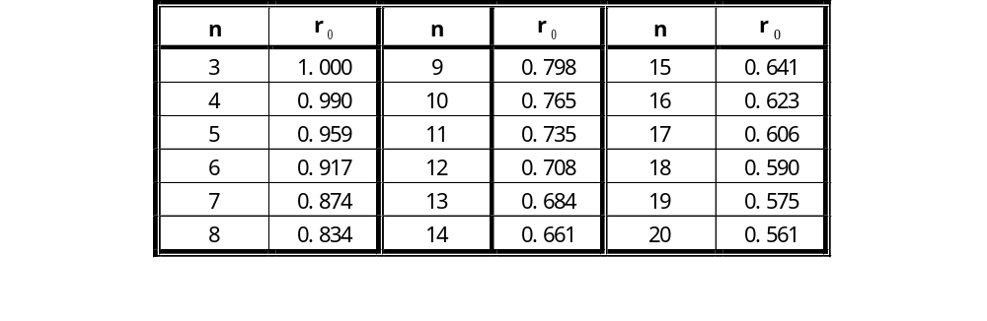

由图知r_{０}>0.959，所以实验数据基本趋于一条直线。

6、根据实验数据计算普朗克常量（以下e=1.602×10⁻¹⁹C）
H=be×10⁻¹⁴ J·S
∴h=5.783×10⁻³⁴ J·s
又h₀=6.626×10⁻³⁴ J·s
Δh=0.843×10⁻³⁴ J·s
Δh/h=12.7%
A_{逸}=-ae=2.638×10⁻¹⁹ J
h的标准差δh=δb·e=0.216×10⁻³⁴ J·s
A_{逸}的标准差δA=-δa·e=1.456×10⁻³⁴ J·s
红限0=A_{逸}/h=4.562×10¹⁴ Hz
∴普朗克常量的最终表达式为：
h=(5.783±0.216)×10⁻³⁴ J·s 误差为12.7%

6、作Im-光强曲线
用波长为577nm的滤光片，调整电压为20V。分别在透光率为25%、50%、75%的情况下，测饱和光电流，并作出Im-光强曲线，如下：
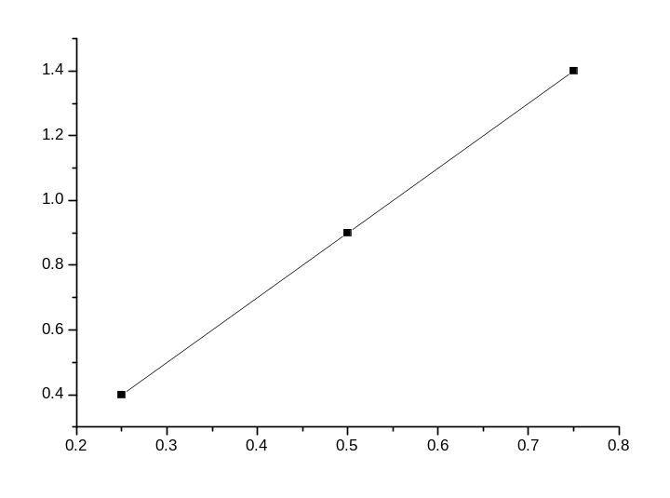 Im(μA)

光强（透光率）

再次利用最小二乘法处理Im-光强曲线。 代入数据得：
斜率为2.00
相关系数r=1.00
所以可知Im与光强呈线性关系。

实验总结：
本次实验基本达到了实验目的，了解了光电效应的基本规律，学会如何使用最小二乘法进行线性回归分析，并达到了独立完成实验的能力。
从实验结果看，实验比较成功，各组实验数据与理论值基本符合，测得的结果的数量级与标准的普朗克常量相同，说明实验原理是正确的。但相对误差较大，是因为实验仪器的误差较大。总的来说比较好的完成实验。

